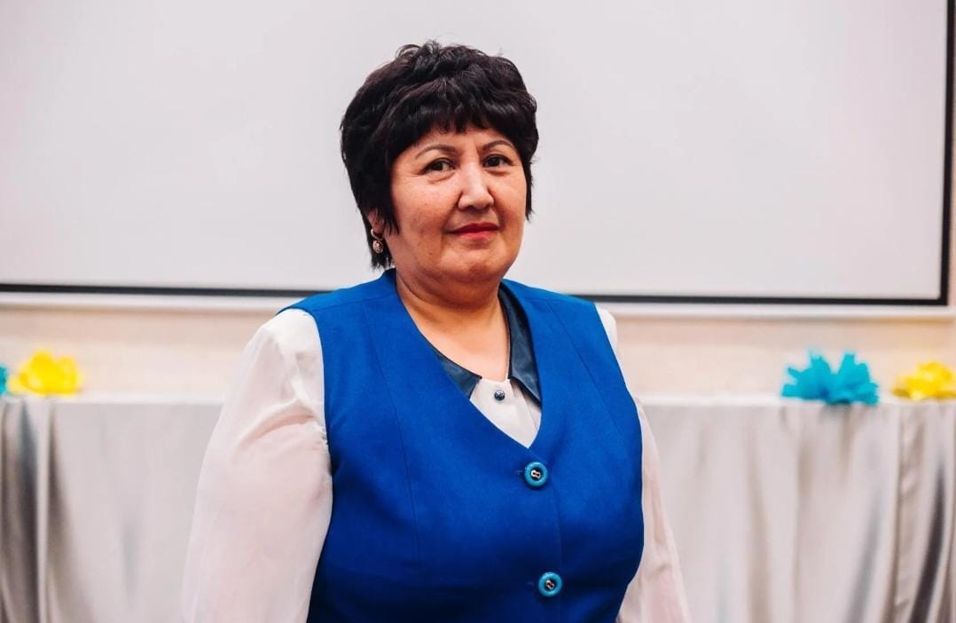

**Енсебаева Умутжан Солтановна**

|  |  |
| --- | --- |
| **Білімі/Образование** | жоғары |
| **Нені және қашан бітірді/Что и когда окончил** | Ш. Уалиханов атындағы Көкшетау педагогикалық институты. 1993ж |
| **Диплом бойынша мамандығы/Специальность по диплому** | Қазақ тілі мен әдебиеті пәнінің мұғалімі |
| **Еңбек өтілі/стаж** | 34 жыл |
| **Бейіні бойынша еңбек өтілі/Стаж по профилю** | 34 жыл |
| **Санаты/ категория** | Педагог-зерттеуші |

|  |  |
| --- | --- |
| **Курстары/курсы** | |
| 2020 жылы - «Өрлеу» Біліктілікті арттыру ұлттық орталығы» АҚ «Қазақстан Республикасында көптілді білім беру және білім мазмұнын жаңарту жағдайында қазақ тілі мен әдебиеті пәні мұғалімдерінің кәсіби құзыреттіліктерін дамыту» тақырыбы бойынша қашықтықтан курсы | E:\Енсебаева.Ү.С\Сканировать10006.JPG |
| **Оқушылардың жетістіктері/достижения учащихся** | |
| Облыстық ҒПК  **III дәрежелі диплом**  Қойкен Ұлпан |  |
| VII облыстық «Ақберен»байқауы  **I дәрежелі диплом**  Жабай Жанбота  **II дәрежелі диплом**  Жартаева Фариза  Облыстық XIМахамбет оқуларының **«Ел құтқарар ер едім »**номинациясы  Сағайқызы Дильназ |  |
| Облыстық «Тіл дарыны»байқауы  **IIІ дәрежелі диплом**  Конырбаева Адия  **II дәрежелі диплом**  Турсымуратова Аида |  |
| Облыстық Ілияс оқуларының **«Сұлу сөздің сүлейі»номинациясы**  **III дәрежелі диплом**  Амиржанова Гулім  Облыстық Мағжан оқуларының **«Жасынан оқу оқып, өнер қуған»номинациясы**  **III дәрежелі диплом**  Рашадинова Назерке  М. Мақатаев оқуларының **«Жыр эстафетасы»**номинациясы  **I дәрежелі диплом**  Сағайқызы Дильназ  Ілияс оқуларының **«Ілияс- эпик ақын»**номинациясы  **I дәрежелі диплом**  Мұсылманбек Гүлхан |  |
| XIII республикалық Абай оқуларының **«Ұлылар әлемі»**номинациясы  **I дәрежелі диплом**  Сағайқызы Дильназ |  |
| **Алғыс хат**  Ілияс Жансүгіров оқуларына белсене қатысқаны үшін  Мұсылманбек Гүлхан  Мұқағали Мақатаев оқуларына белсене қатысқаны үшін  Сағайқызы Дильназ |  |
| V облыстық **Қазақ тілі мен әдебиеті пәнінен «Абайтану»олимпиадасы**  **I дәрежелі диплом**  Аленхан Дильназ  **III дәрежелі диплом**  Еркін Ақбота  **Грамота**  Хамзаева Айжан |  |
| **Мұғалімнің жетістіктері/достижения учителя** | |
| **Алғыс хат**  Жалпы білім беретін мектептердің білім алушылары арасында **ХХІІІ Республикалық Абай оқуларының** жеңімпазын/жүлдегерін дайындағаны үшін  **Құрмет грамотасы**  Білім беру жүйесіндегі адал жұмыс атқарғаны және кәсіби қызметте қол жеткізген нәтижелері үшін | E:\Енсебаева.Ү.С\Сканировать1.JPGE:\Енсебаева.Ү.С\Сканировать10001.JPG |
| **Құрмет грамотасы**  Еліміздің жас дарындарын жетілдіріп, олардың білімін шыңдатып, жарқын болашағына жол ашып, білімді де білікті, бәсекеге қабілетті ұрпақ қалыптастыруда үлес қосып, саналы тәрбие берудегі елеулі еңбегі үшін  **Диплом**  **«Қазақ тілі» пәні бойынша Республикалық қашықтық** олимпиадаға қатысқаны үшін І дәрежелі диплом | E:\Енсебаева.Ү.С\Сканировать10002.JPG |
| **Алғыс хат**  ІІІ Республикалық Абайтану олимпиадасына жүлдегер шәкірт дайындағаны үшін | E:\Енсебаева.Ү.С\Сканировать10003.JPG |
| **Құрмет грамотасы**  Білім беру саласын дамытуға қосқан зор үлесі, жас ұрпақты оқыту және тәрбиелеу ісіндегі табыстары, кәсіби шеберліктері, педагогикалық үрдістегі жетістіктері үшін  **Алғыс хат**  9(10) сынып оқушыларына ұйымдастырылған емтихан материалдарын әзірлеу жұмысына қосқан кәсіби үлесіңіз үшін | E:\Енсебаева.Ү.С\Сканировать10004.JPGE:\Енсебаева.Ү.С\Сканировать10005.JPG |
| **Сертификат**  **«Біз біргеміз, біз үйдеміз»** бейнеролигін жариялағаны үшін  **Алғыс хат**  **ІІІ Республикалық ғылыми-зерттеу** жұмыстарының байқауына қатысушыларды даярлағаны үшін |  |
| Тәуелсіз Қазақстанның рухани және әлеуметтік дамуы жолында қол жеткен табыстары және оның гүлденуіне үлес қосқаны үшін | C:\Users\user\Pictures\cd42cd1a-3fa6-4451-aefc-40a3bdb9bd34.jfif |